特殊檢查注意事項
發佈日期: 2009/5/27 上午 11:48:59 更新日期: 2011-01-05
大腸鏡、乙狀結腸鏡檢查
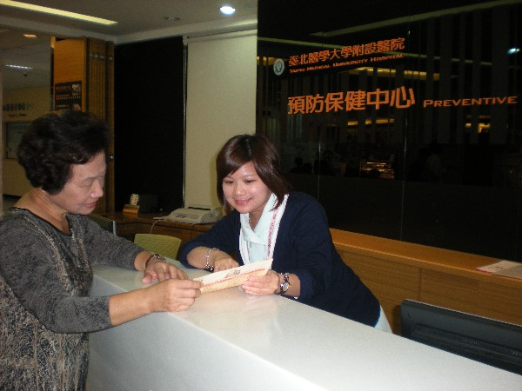
為您解答所有健康檢查應注意事項的疑問
- 為了提高此次內視鏡檢查的準確性，飲食準備是很重要的一環，請確實做好準備，讓醫師能更清楚的為您診斷。
飲食準備
- 檢查前2天盡量避免纖維類(蔬菜、水果、五穀類)的食物。
- 檢查前1天禁止攝取所有纖維類、高渣的食物、羹類食物、牛奶、豆漿、優酪乳、養樂多、……等，請見低渣飲食單。
- 檢查當日凌晨12點開始不能進食。
藥物配合
- 耐福力藥粉一包 加2000c.c開水。
- 檢查前一天晚上6：30起全部喝完。
- 糞便檢體：服用藥粉前請先留取糞便檢體，放於常溫下即可。
正子攝影檢查
- 須空腹接受檢查。
- 糖尿病患者請攜帶服用的藥物至醫院。
- 檢查前，請勿運動或出力的工作。
- 女性若逢生理期或情緒不穩者不宜受檢。
- 檢查前，醫師所開之處方藥物需繼續服用。
- 請盡量提供相關之病歷資料，如手術、病理報告及其他資料。
- 欲取消或改期檢查，請於排定檢查日之前三個工作天告知本中心。
- 基於輻射安全考量，檢查後的當天，盡量不要接近孕婦或6歲以下兒童。
磁振照影檢查
- 磁振照影需要利用強力磁場。這個磁場會影響體內的順性金屬物質，因此必須很清楚知道受檢者是否裝置人工關節、心臟節律器、人工心臟辦膜、子宮避孕器、或者針、螺絲釘、手術針等。如果有任何可能性，會請您事先照一張X光，來確定是否有金屬物質存在。
- 虛弱或有幽閉恐懼症者，檢查當天務必請家屬或朋友陪同。
- 檢查時請穿沒有金屬及拉鍊的衣褲，並取下身上所有金屬飾品，包括含磁性的卡片（如信用卡、員工卡、提款卡）、眼鏡及活動假牙等

